USB 耳机配件规范

目录

USB 耳机配件规范 1

构建USB音频配件 3

通过 3.5 毫米耳机接口传输音频 3

通过 USB 传输音频 3

通过蓝牙传输音频 3

通过 USB 和蓝牙 LE 传输 MIDI 3

耳机规格 4

功能概览 4

USB 音频类终端类型 4

控制功能 4

软件映射 5

输出级别 5

机械 5

设备规范 6

软件映射 6

机械工程 7

耳机预期行为 7

媒体 7

一个按钮 8

两个按钮 9

三个按钮 9

四个按钮 10

电话 10

一个按钮 11

两个按钮 11

三个按钮 12

四个按钮 12

语音指令 13

按钮和功能映射建议 13

选项 13

间距 13

图标 14

大小 15

麦克风端口 16

测试 16

耳机插入 16

音量按钮 17

播放/暂停音乐 17

针对电话的播放/暂停操作 17

针对语音指令和麦克风的播放/暂停操作 18

适用于语音指令和麦克风的语音指令按钮 18

参考来源

<https://source.android.google.cn/devices/accessories/audio?hl=zh-cn>

# 构建USB音频配件

在实现耳机、头戴式耳机放大器、麦克风、DAC/ADC 或基座等音频配件时，请考虑配件连接到 Android 设备的方式。以下部分将介绍 3.5 毫米有线耳机连接、通用串行总线 (USB) 连接和用于流式传输音乐或其他音频内容的蓝牙连接。

## 通过 3.5 毫米耳机接口传输音频

许多 Android 设备都配有 3.5 毫米（“迷你”）耳机接口。除了传统的立体声输出和单声道输入功能，[3.5 毫米耳机规格](https://source.android.google.cn/devices/accessories/headset/plug-headset-spec?hl=zh-cn)还定义了标准阻抗和用来支持各种 Android 设备和耳机之间互操作性的功能。

## 通过 USB 传输音频

Android 可以在多种模式下使用 USB：

* **开发**。不支持音频。
* **配件**。由 Android Open Accessory (AOA) 2.0 提供，并提供有限的音频功能，如[通过 USB 连接自定义音频](https://source.android.google.cn/devices/accessories/custom?hl=zh-cn#audio-over-usb)一节中所述。
* **主机**。使 Android 设备能够驱动 USB 总线，并且可以使用各种 USB 外设（包括音频接口）。实现主机模式的设备将与符合 [USB 耳机规格](https://source.android.google.cn/devices/accessories/headset/usb-headset-spec?hl=zh-cn)的 USB 耳机相兼容。有关主机模式音频的详细信息，请参见 [USB 数字音频](https://source.android.google.cn/devices/audio/usb?hl=zh-cn)一文。

## 通过蓝牙传输音频

通过蓝牙连接 Android 的配件可以使用高级音频传输配置文件 (A2DP) 连接流式传输音乐，以便进行播放。在 Android 1.5（API 3 级）和更高版本上支持使用 A2DP 通过蓝牙播放音频。Android 用户可以使用系统“设置”>“蓝牙”，连接到支持此配置文件的配件，然后直接向该配件播放音乐，而不必使用辅助应用。

从 Android 3.0（API 11 级）开始，应用可以使用 [BluetoothA2dp](http://developer.android.google.cn/reference/android/bluetooth/BluetoothA2dp.html?hl=zh-cn) 类来操作 A2DP 连接。要提供自定义应用来输出到音频配件，您必须使用 Android 3.0 或更高版本。

## 通过 USB 和蓝牙 LE 传输 MIDI

USB 和蓝牙低功耗连接都可以用于传输 [MIDI](http://en.wikipedia.org/wiki/MIDI) 协议。有关详细信息，请参阅 [MIDI](https://source.android.google.cn/devices/audio/midi?hl=zh-cn) 一文。

# 耳机规格

本文档详细说明了 USB 耳机的一些特性，以使其在整个 Android 生态系统中保持一致。只允许制造带数字 USB 音频接口的耳机。根据 USB C 型规范，不允许制造带 USB C 型转接头的纯模拟耳机。

本文档给出的是最低要求，我们鼓励配件制造商在满足这些要求的基础上添加新的功能。

## 功能概览

USB 耳机可以实现多种基本功能和高级功能。本规范只涵盖必要的基本功能：

* 立体声输出
* 麦克风（可选，但建议支持）
* 用于控制音量、播放和通话的功能按钮

## USB 音频类终端类型

头戴式耳机和耳机必须报告这些 USB 音频类 (UAC) 终端类型：

* **头戴式耳机**。低阻抗换能器，< 100 欧，无麦克风：0x0302
* **耳机**。带麦克风的低阻抗换能器：0x0402

## 控制功能

耳机可以带有不同数量的按钮以控制特定功能（例如音量和播放/暂停）。

|  |  |  |
| --- | --- | --- |
| **控制功能** | **配件支持** | **说明** |
| A | 必需 | 播放/暂停（短按）、启动语音命令（长按）、下一曲（按两下） |
| B | 可选 | 调高音量 |
| C | 可选 | 调低音量 |
| D | 可选 | 启动语音命令 |

**按钮功能分配如下：**

* 所有单按钮耳机都必须实现功能 A。
* 多按钮耳机必须按照以下模式实现相关功能：
  + 2 项功能：A 和 D
  + 3 项功能：A、B、C
  + 4 项功能：A、B、C、D

**注意**：不允许按键锁定。最终用户每次按键时都必须生成相应的“按下”和“释放”按键事件，与最终用户的操作相匹配。换句话说，功能 A 到功能 D 所对应的按键一律不能被“锁定”，也不能用作切换开关（在这种情况下，当生成“按下”按键事件后，第二次按下按键时才会生成“释放”按键事件）。

## 软件映射

兼容的 USB 耳机需要支持耳机按钮的以下软件映射。设备会将这些 HID 映射与相应的 Android 键码相匹配。

|  |  |
| --- | --- |
| **功能** | **映射** |
| A | HID 用途页：0x0C / HID 用途：0x0CD |
| B | HID 用途页：0x0C / HID 用途：0x0E9 |
| C | HID 用途页：0x0C / HID 用途：0x0EA |
| D | HID 用途页：0x0C / HID 用途：0x0CF |

按键映射应在 HID 应用集合中声明。对于不带麦克风的配件，请使用耳机（用途页：消费者 (0x0C)，用途：耳机 (0x05)）。对于带有麦克风的配件，请使用耳麦（用途页：电话 (0x0B)，用途：耳麦 (0x05)）。

## 输出级别

声压级上限应符合目标国家/地区的所有监管要求。

## 机械

配件制造商必须遵循 [USB.org](http://www.usb.org/) 的规定中对 USB 连接器的要求。

# 设备规范

为了让 USB 耳机能够在 Android 生态系统中无缝工作，Android 设备必须为其提供一致的支持。本文档详细说明了在整个 Android 生态系统中支持 USB 耳机和适配器的 USB 行为。

## 软件映射

兼容的USB耳机需要支持兼容的HID映射。以下键码映射需要设备支持。

|  |  |  |  |
| --- | --- | --- | --- |
| **函数** | **映射** | **环境** | **行为** |
| A | HID 用途页：0x0C HID 用途：0x0CD 内核按键：KEY_PLAYPAUSE Android 按键：KEYCODE_MEDIA_PLAY_PAUSE | 媒体播放 | 输入：短按 输出：播放或暂停 |
| 输入：长按 输出：启动语音指令 发送：android.speech.action.VOICE_SEARCH_HANDS_FREE（如果设备被锁定或其屏幕已关闭）。否则发送 android.speech.RecognizerIntent.ACTION_WEB_SEARCH |
| 来电 | 输入：短按 输出：接听来电 |
| 输入：长按 输出：拒绝来电 |
| 当前通话 | 输入：短按 输出：结束通话 |
| 输入：长按 输出：将麦克风设为静音或取消静音 |
| B | HID 用途页：0x0C HID 用途：0x0E9 内核按键：KEY_VOLUMEUP Android 按键：VOLUME_UP | 媒体播放、当前通话 | 输入：短按或长按 输出：调高系统或耳机的音量 |
| C | HID 用途页：0x0C HID 用途：0x0EA 内核按键：KEY_VOLUMEDOWN Android 按键：VOLUME_DOWN | 媒体播放、当前通话 | 输入：短按或长按 输出：调低系统或耳机的音量 |
| D | HID 用途页：0x0C HID 用途：0x0CF 内核按键：KEY_VOICECOMMAND Android 按键：KEYCODE_VOICE_ASSIST | 所有。可在任何情况下触发。 | 输入：短按或长按 输出：启动语音指令 |

## 机械工程

设备制造商还应参考 [USB 数字音频](https://source.android.google.cn/devices/audio/usb?hl=zh-cn)页面，以了解有关在 Android 设备上实现 USB 的更多信息。设备制造商还必须遵循 Android CDD 的 [USB 部分](https://source.android.google.cn/compatibility/android-cdd?hl=zh-cn#7_7_usb)中的要求。

# 耳机预期行为

本文详细介绍了 [3.5 毫米插头](https://source.android.google.cn/devices/accessories/headset/plug-headset-spec?hl=zh-cn)和 [USB](https://source.android.google.cn/devices/accessories/headset/usb-headset-spec?hl=zh-cn) 耳机的功能要求。

在验证设备和音频耳机的行为时，请注意以下要求：

* 仅在没有其他可用音频配件（如蓝牙）时适用
* 涵盖设备的默认行为，不适用于使用音频导向 API 来选择要使用的音频外设的应用

## 媒体

如果用户在播放媒体时将耳机连接到设备，则只能通过耳机听到音频输出（声音）。

例如，当使用[开放源代码](https://github.com/googlesamples/android-UniversalMusicPlayer)[通用音乐播放器](https://android-developers.blogspot.com/2015/03/a-new-reference-app-for-multi-device.html)播放媒体时，按播放/暂停按钮应暂停播放。在媒体暂停时按同一按钮应恢复播放。

如果耳机具有音量控制按钮：

* 每次按下调高音量按钮都应逐渐调高音量，直到达到最大音量。如果一直按住调高音量按钮，音量应逐渐增加到最大音量设置。
* 每次按下调低音量按钮都应逐渐调低音量，直到完全静音。如果一直按住调低音量按钮，音量应逐渐降低至静音。
* 在静音状态下按下调高音量按钮，应从静音开始一次增加一个等级的音量。

**针对应用的建议**：断开耳机连接时，声音输出应停止，且播放应暂停。在重新连接时，播放不应再次开始，除非用户按下播放按钮。按下播放时，应再次限于通过耳机输出声音。

### 一个按钮

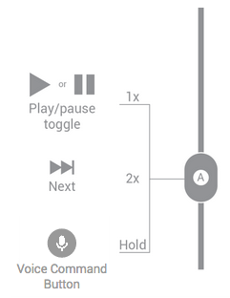

**图 1.** 单按钮耳机处理媒体流的按钮功能。

### 两个按钮

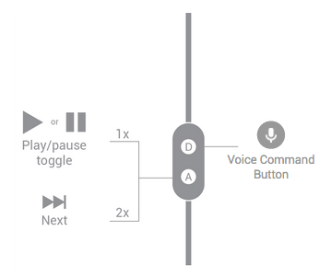

**图 2.** 双按钮耳机处理媒体流的按钮功能。

### 三个按钮

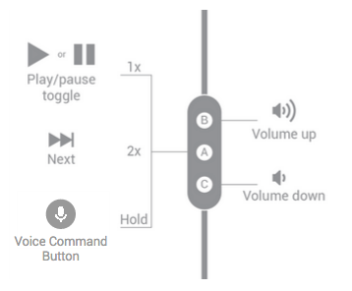

**图 3.** 三按钮耳机处理媒体流的按钮功能。

### 四个按钮

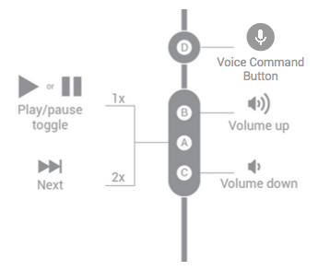

**图 4.** 四按钮耳机处理媒体流的按钮功能。

## 电话

如果用户在通话过程中将耳机连接到设备，则应在耳机上继续通话。通话不应被打断，且麦克风不应静音。音量按钮（如果存在）的行为应与媒体播放完全相同。

**注意**：静音和挂断电话的操作可能会因 Android 设备而异。本文描述的是最常见的行为；但对于某些设备，短按耳机按钮会使通话静音，而长按会挂断电话。

### 一个按钮

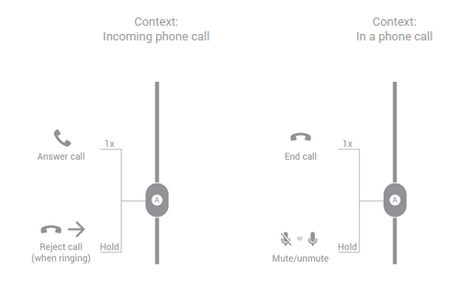

**图 5.** 单按钮耳机处理通话的按钮功能。

### 两个按钮

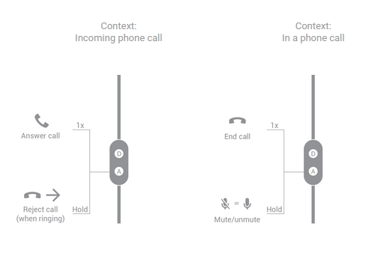

**图 6.** 双按钮耳机处理通话的按钮功能。

### 三个按钮

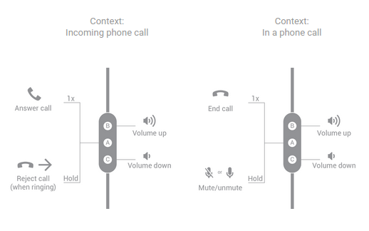

**图 7.** 三按钮耳机处理通话的按钮功能。

### 四个按钮

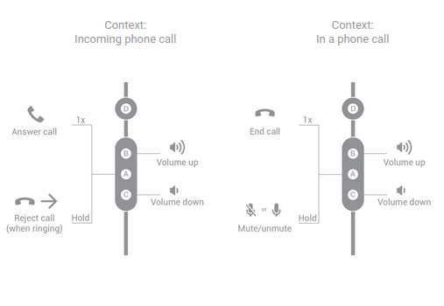

**图 8.** 四按钮耳机处理通话的按钮功能。

## 语音指令

语音指令按钮是一种新的内嵌控制标准，用于从任何已获批的穿戴式音频设备一致且方便地访问语音指令功能。通过按下此处定义的按钮，用户将听到双音信号[耳标](http://en.wikipedia.org/wiki/Earcon)，表示设备正在聆听并准备好接收查询。

无论是内嵌到多功能按钮中还是单独采用单个按钮，都应可快速访问，符合人体工程学，并按照以下部分所述放置在显著位置。

## 按钮和功能映射建议

下图描述了 Android 语音指令按钮的可接受配置。

### 选项

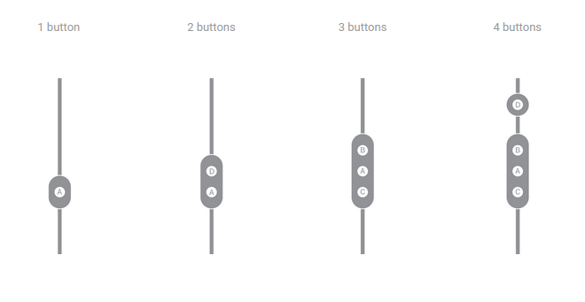

**图 9.** 按钮配置选项。

按钮应始终朝向前方且隔开，以便只通过触摸便可轻松找到它们。

### 间距

按钮直径必须大于 5 毫米，并且按钮之间的距离必须至少为 5 毫米。对于四按钮耳机，按钮 D 与其他按钮集群之间必须至少有 9 毫米的间隔。

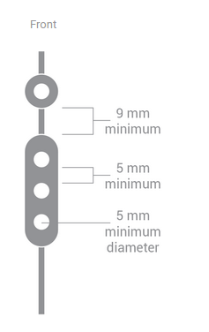

**图 10.** 按钮间距要求。

### 图标

在下图中，A 未标记或用圆点进行标记。B 用 + 或向上箭头进行标记。C 用 - 或向下箭头进行标记。D 用选定的按钮图标进行标记。

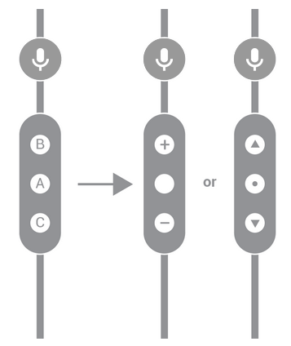

**图 11.** 按钮图标要求。

### 大小

下图显示了按钮图标与其周围空间的比例。

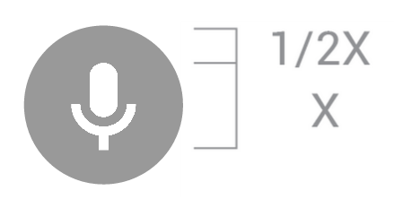

**图 12.** 语音搜索按钮图标大小要求。

### 麦克风端口

在操作按钮时，麦克风绝不应被遮挡。将端口放在远离手指触摸界面区域的位置。

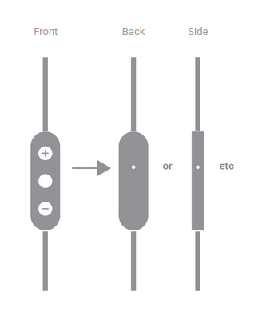

**图 13.** 麦克风位置。

# 测试

为了确保您的耳机与所要求的基本功能兼容，请执行以下测试。

耳机插入

1. 先关闭 Android 设备。
2. 插入耳机。
3. 启动设备。
4. 解锁。
5. 打开[开源](https://github.com/googlesamples/android-UniversalMusicPlayer)[通用音乐播放器](https://android-developers.blogspot.com/2015/03/a-new-reference-app-for-multi-device.html)。
6. 按设备音量按钮以将媒体音量调至最大。
7. 开始播放音乐，并确认耳机是否有声音。
8. 在播放音乐时拔出耳机，确认音乐是否停止。
9. 重新连接耳机，再次播放音乐，确认耳机是否有声音。

音量按钮

1. 播放音乐，并确保耳机中可以传出声音。
2. 按音量调低按钮。确认音量面板显示媒体音量降一个等级，且音量输出如预期降低。
3. 长按音量调低按钮。确认音量面板显示媒体音量一直降低，且音量输出逐渐降至静音。
4. 按音量调高按钮。确认音量面板显示媒体音量升一个等级，且音量输出如预期升高。
5. 长按音量调高按钮。确认音量面板显示媒体音量一直升至最高，且音量输出如预期升高。

播放/暂停音乐

快速按下播放/暂停按钮，确认耳机中的音乐停止播放。如果音乐尚未播放，则应开始从耳机中播放出来。

针对电话的播放/暂停操作

不同 Android 设备上的静音和挂断电话操作可能有所不同。本测试记录了最常见的行为。

1. 拨打电话。
2. 在通话过程中长按播放/暂停按钮。
3. 确认麦克风处于静音状态。如果您再次长按，则麦克风应取消静音。
4. 在通话过程中，短按播放/暂停按钮。
5. 确认短按可结束通话。
6. 在 Android 设备上接听电话。
7. 在响铃时短按播放/暂停按钮，确认电话已接听。
8. 在 Android 设备上再次接听电话。
9. 在电话响铃时长按播放/暂停按钮，确认电话已被拒接。

针对语音指令和麦克风的播放/暂停操作

1. 解锁 Android 设备并进入主屏幕。
2. 长按播放/暂停按钮。
3. 确认：
   1. 您听到提示音，之后应能够进行语音搜索查询，如“现在几点？”
   2. 您听到“现在的时间是…”这样的回应。

适用于语音指令和麦克风的语音指令按钮

1. 解锁 Android 设备并进入主屏幕。
2. 短按语音指令按钮。
3. 确认：
   1. 您听到提示音，之后应能够进行搜索查询，如“现在几点？”
   2. 您听到“现在的时间是…”这样的回应。